昆山市商品房意向金托管实施细则(试行)

为规范商品房销售行为，维护房地产市场秩序，防范未取得商品房预售许可证项目的金融风险，由政府主导搭建第三方资金托管平台，对未取得商品房预售许可证项目的购房意向金进行统一管理。现结合我市实际，制定本实施细则。

1. 托管范围

本市行政区域内未取得商品房预售许可证的项目，可在申领商品房预售许可证前申请意向金托管业务。单套金额原则上参照同类商品房价格的5-10%确定。

本细则所涉及的“意向金”本质为托管资金，不直接支付给开发商，不属于预售行为，需通过《商品房意向金托管协议》明确其性质为“购房意向金”；平台资金监管需严格遵循“专户专管、定向使用”原则，确保资金安全可控。

1. 托管银行的确定

参照存量房交易资金托管银行名录。

三、托管服务办理点

意向购房人可选择在昆山市房产交易管理中心（以下简称“交易中心”）窗口或托管银行开设的服务办理点办理商品房意向金托管业务，托管服务办理点由交易中心公布。

1. 资金托管的办理流程

（一）开发商申请

开发商在申领商品房预售许可证前可向昆山市房地产管理处（以下简称“房管处”）申请意向金托管业务，审核通过后由房管处在托管系统中立项，纳入平台管理。申请资料包括：

1.《商品房意向金托管申请书》；

2.企业营业执照及资质证书（副本）；

3.土地权属证明、施工规划许可证等证明材料。

（二）签订《托管协议》

意向购房人和房管处通过《托管协议》约定托管银行、托管金额、意向商品房项目、结算账户和资金划转条件等内容。涉及意向购房人为多人的，只能指定其中一个作为付款人。意向购房人需提供身份证明、《商品房购房意向书》、在银行开设的Ⅰ类借记卡（存折）、其他必要材料。

托管服务办理点工作人员应在资金托管系统中录入《托管协议》相关信息，指导意向购房人签字确认。

（三）托管资金的存入

签订《托管协议》后，意向购房人缴纳意向金，资金直接存入指定的托管专户。

五、资金托管的解除流程

1. 若开发企业未按照计划申领预售许可证并开盘销售，所有意向金无条件全额原路退回，《托管协议》自动解除；

2. 开盘销售后，意向购房人确认购买的，开发商提交网签合同，上传确认购房的证明，房管处通知银行将意向金作为首付款转入预售资金监管账户，确认转入成功且首付款金额达到网签合同总价的15%后，由房管处进行网签备案，《托管协议》自动解除；

3. 意向购房人可单方面随时向银行申请退回意向金，经房管处审核通过后，无条件原路退回。

六、不明款项的处理

未通过《托管协议》约定的意向购房人结算账户存入的款项视作不明入账，托管银行在推送入账信息时候应予以区分。

不明款项的退还应由不明款项存入的当事人至房管处申请，并提供本人身份证明、转账证明等材料。房管处核实后向托管银行发出划转指令并开具划转凭证，托管银行应当在2个工作日内将不明款项划转至当事人提供的结算账户。

七、托管账户余额的查询

房管处将开通账户余额的查询渠道，供意向意向购房人查询。在意向购房人支付首付款前，应确认约定的意向金全部到账。

八、其他

本细则由市住建局负责解释，自2025年x月x日起施行。

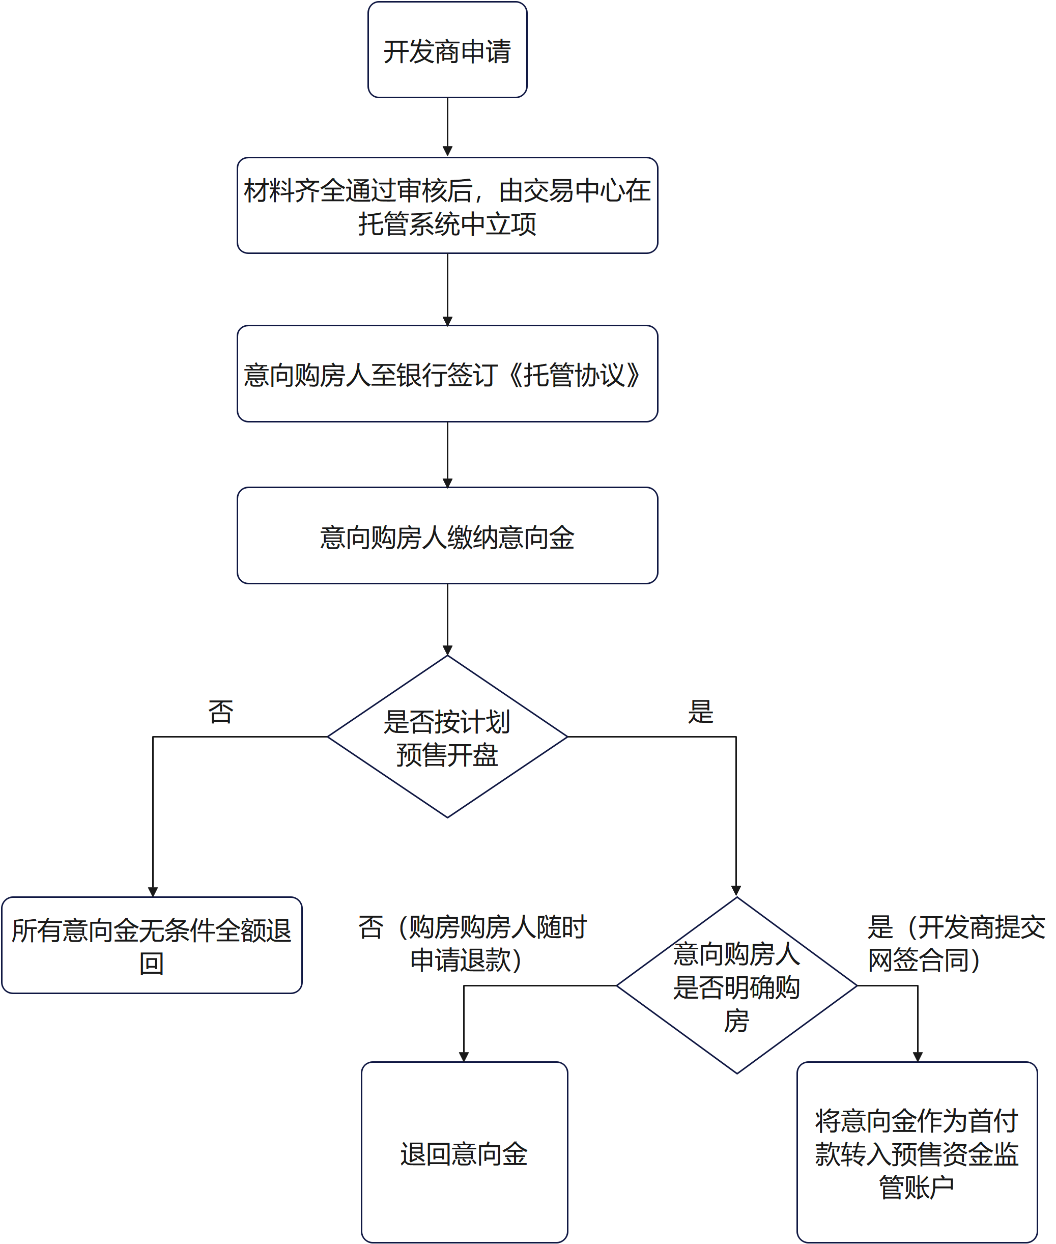

商品房意向金托管

流程图



昆山市商品房意向金托管申请书



昆山市商品房意向金托管协议



昆山市商品房意向金托管协议解除确认书